Ilanngussaq 1

Kalaallit Nunaata kitaani Nunami allanngutsaaliugassami killissalersuineq
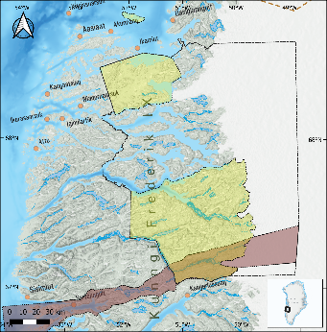
Kalaallit Nunaata kitaani Nunami allanngutsaaliugassami ilaatinneqarpoq sumiiffik qernertumik titarneq kittorartaartumik nalunaaqutsersimasoq. Ramsar-eqarfiit pioreersut marluk aamma UNESCO-p Nunarsuarmioqatigiinnutk kingornussassatut ilaasoq Aasivissuit - Nipisat Nunap allanngutsaaliugassap iluani inissisimasut, nunap assingani takussutissiami mikisumi takuneqarsinnaapput (sumiiffiit sungaartumik aappaluttumillu ersarissarneqarput).

